**1. 모듈명: 시계열분석 – 지수평활법**

**2. 디버깅 일시: 20171124**

**3. 사용데이터: birth_clean**

**4. UI 캡쳐:**

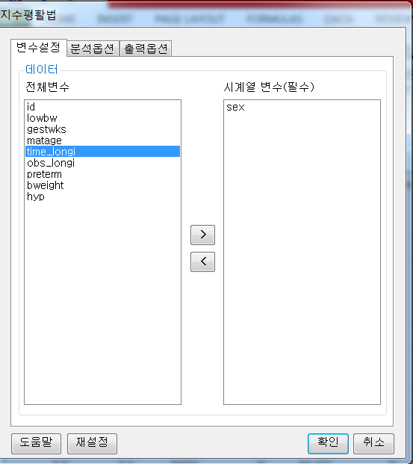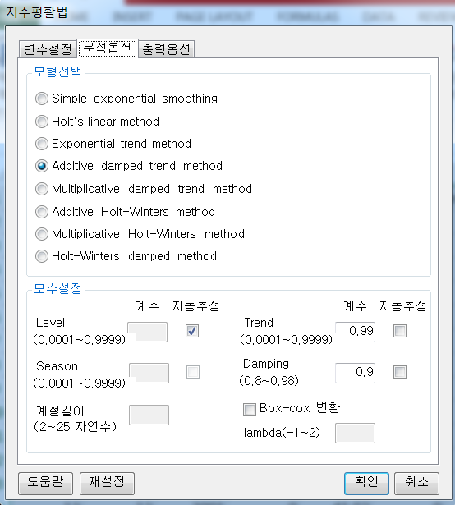

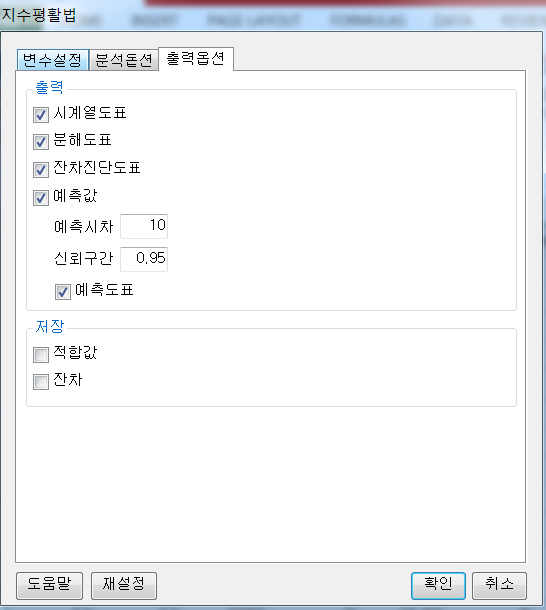

**5. 로그창:**

> REx_ETS(df20171124192139, ts_var='sex', method="Additive damped trend method", freq=2, timeplot=TRUE, pred=TRUE, pred.plot=TRUE, conf=0.95, h=10, diag=TRUE, decompplot=TRUE, beta=0.99, phi=0.9, fitted=FALSE, resid=FALSE);

**ERROR! Parameters out of range**

**6. 에러메세지:**

**분석옵션** 탭에서 **모수설정**에서 **Trend 계수** 모수의 범위가 0.00001~ 0.9999인데

0.9이나 0.8을 넣어도 에러가 발생

**Damping**을 **자동추정** 옵션에 체크해도 에러가 발생하는 것으로 보아 **Trend 계수**문제로 보임

아래처럼 옵션을 준 것을 보면

**계수**에서 **Level**이랑 **Season** 둘 모두의 모수 범위 안에 드는 값을 넣어도

결과에서는 모수 범위를 초과했다는 식으로 나와서 확인이 필요함.

**Season** 계수를 **자동추정** 옵션 체크하면 이렇게 나오지 않으므로,

season 계수 설정부분 문제로 추측됨.

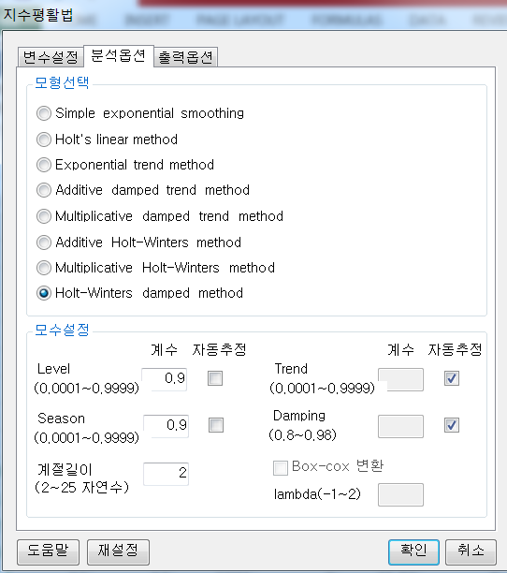

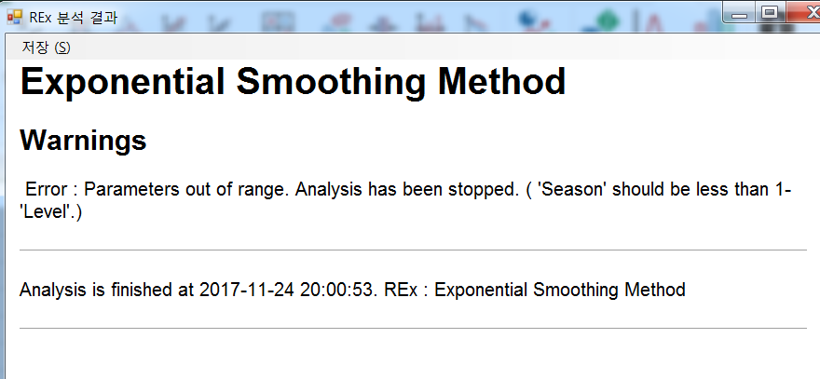

**Season** 계수에 0.75넣으면 다음과 같은 에러가 발생하기도함

> REx_ETS(df20171124192139, ts_var='sex', method="Holt-Winters damped method", freq=2, timeplot=TRUE, pred=TRUE, pred.plot=TRUE, conf=0.95, h=10, diag=TRUE, decompplot=FALSE, gamma=0.75, fitted=FALSE, resid=FALSE);

**ERROR! Parameters out of range**